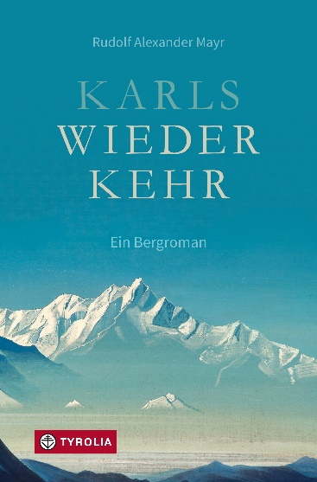
Rudolf Alexander Mayr
Karls Wiederkehr
Ein Bergroman

200 Seiten, 13 x 20 cm, gebunden
Tyrolia-Verlag, Innsbruck Wien 2024
ISBN 978-3-7022-4216-9
€ 24,–
Auch als E-Book erhältlich ISBN 978-3-7022- 4217-6, € 19,99

Schicksalhafte Verwicklungen

Tirol, 1975. Der Extrembergsteiger Karl Platz, wie immer in Geldnöten, trifft seinen ehemaligen Schulkollegen Angelus Korff wieder, mit dem ihn einige traumatische Jugenderlebnisse verbinden und der mittlerweile zu den reichsten Unternehmern des Landes gehört. Die beiden schließen eine fragwürdige Vereinbarung. Widerwillig nimmt Karl den zwielichtigen Bekannten mit zu einer Expedition in den Himalaya. Auf eine Expedition, die alte Wunden aufreißt und für beide zum Schicksal wird.
Vor diesem Hintergrund entwickelt sich ein poetischer Thriller, der intensiv um die Frage nach der menschlichen Bestimmung und dem Wunsch nach Erlösung kreist. Faszinierend und geheimnisvoll, fesselnd bis zum Schluss.
Der Autor:
Rudolf Alexander Mayr, geb. 1956 in Tirol, blickt als Bergsteiger auf eine Vielzahl äußerst schwieriger Routen und Gipfel überall auf der Welt zurück. Der ehemalige Leiter der alpinen Auskunft des Österreichischen Alpenvereins und Berater der Tirol Werbung lebt heute als Schriftsteller in Innsbruck. Bei Tyrolia sind zuletzt die Bände „Lächeln gegen die Kälte. Geschichten aus dem Himalaya“ (2. Auflage 2016) und „Das Licht und der Bär. Erzählungen vom Bergsteigen und anderen Abwegigkeiten“ (2021) erschienen. Dieser Band wurde beim 7. Internationaler Wettbewerb „Die besten Publikationen zu den Bergen“ der Krakauer Messen 2022 in der Kategorie Literarische Prosa ausgezeichnet. www.rudi-mayr.at

Tipp: Ein poetischer Thriller um das fiktive Leben eines Tiroler Extrembergsteigers, der an James Hiltons „Lost Horizon“ („Der verlorene Horizont“) erinnert

